Giáo Xứ Thánh Anna - Cộng Đoàn Thánh Giuse
Trường Việt Ngữ Phaolô LÊ BẢO TỊNH
7001 S Park Ave- Tacoma, Wa 98408
Lê Ba (253)223-9573 - Đào Khoa (253) 973-8281
vietngu_lebaotinh@yahoo.com

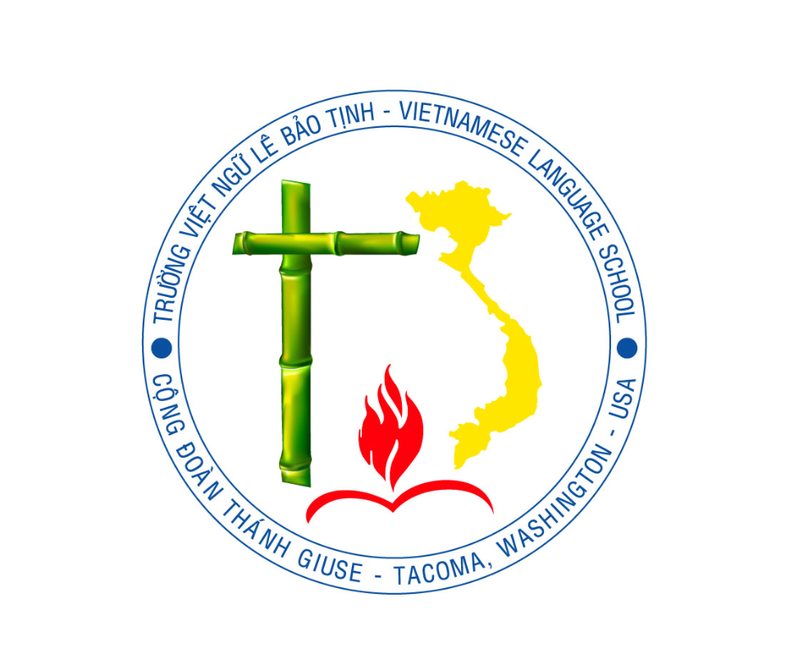

Đơn Xin Nhập Học

Niên Khoá 2009-2010

Họ Và Tên Học Sinh:__________________________________ Nam/ Nữ :_______

Sinh Ngày:____________ Tháng :___________________ Năm :________________

Đã học Việt Ngữ Lê BảoTịnh Năm Trước: Có □ Không □

(Nếu có) Năm nào :_______________ Lớp đã học:_______________
Hiện đang theo học văn hóa tại trường:__________________________Lớp:______

Họ và Tên Cha:________________________________________________________

Họ và Tên Mẹ:_________________________________________________________

Điạ Chỉ:______________________________________________________________

______________________________________________________________________

Số Điện Thoại Nhà: ____________________________________________________

Số Điện Thoại Di Động:_________________________________________________

Email (nếu có) :________________________________________________________

Điện Thoại khẩn cấp: __________________________________________________

Ngày_____Tháng_____Năm _______ Phụ Huynh Ký Tên
Phụ huynh không điền phần này:
Đã Nhận Tiền: □
Người Nhận:

Biên Nhận Số:

